
แผนการจัดการเรียนรู้ที่ ๕

หน่วยการเรียนรู้ที่ ๗
มาตรา กก
คัดลายมือคำในมาตรา กก


ชั้นประถมศึกษาปีที่ ๒ เวลา ๑ ชั่วโมง
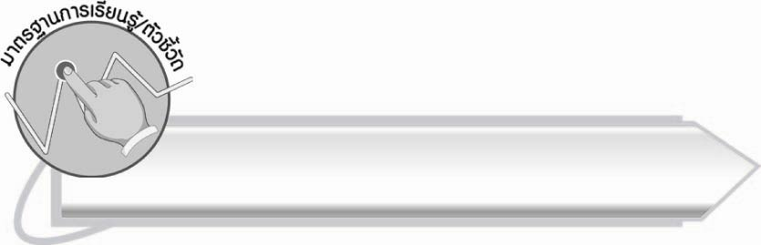
มาตรฐานการเรียนรู้/ตัวชี้วัด

มาตรฐานการเรียนรู้
มาตรฐาน ท ๒.๑ ใช้กระบวนการเขียนเขียนสื่อสาร เขียนเรียงความ ย่อความ
และเขียนเรื่องราวในรูปแบบต่าง ๆ เขียนรายงานข้อมูลสารสนเทศและรายงานการศึกษาค้นคว้า
อย่างมีประสิทธิภาพ
ตัวชี้วัด
ท ๒.๑ ป. ๒/๑ คัดลายมือตัวบรรจงเต็มบรรทัด

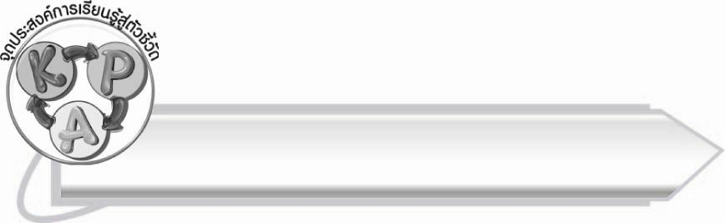
จุดประสงค์การเรียนรู้สู่ตัวชี้วัด

๑. อธิบายวิธีการเขียนตัวอักษรไทยที่ถูกต้อง (K)
๒. คัดลายมือคำที่อยู่ในมาตรา กก (P)
๓. เห็นความสำคัญของการเขียนหนังสือให้ถูกต้องและสวยงาม (A)

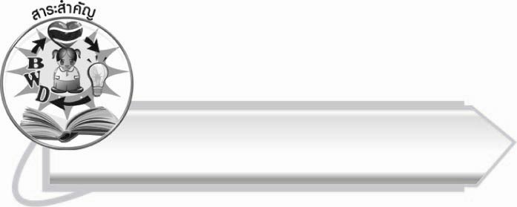
สาระสำคัญ

การคัดลายมือเป็นการฝึกให้เขียนตัวอักษรไทยอย่างถูกต้องและสวยงาม

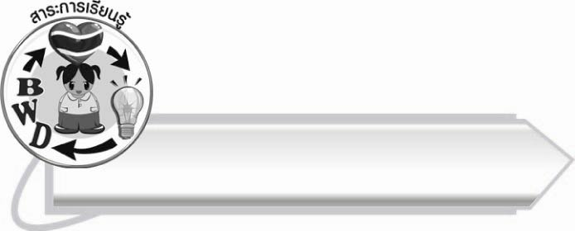
สาระการเรียนรู้

การคัดลายมือคำในมาตรา กก



สมรรถนะสำคัญของผู้เรียน

๑. ความสามารถในการสื่อสาร
- ทักษะการอ่าน
- ทักษะการเขียน
- ทักษะการฟัง การดู และการพูด
๒. ความสามารถในการคิด
- การประยุกต์/การปรับปรุง
- การสรุปความรู้
๓. ความสามารถในการแก้ปัญหา



คุณลักษณะอันพึงประสงค์

ใฝ่เรียนรู้
ตัวชี้วัดที่ ๔.๑ ตั้งใจ เพียรพยายามในการเรียนและเข้าร่วมกิจกรรมการเรียนรู้
มุ่งมั่นในการทำงาน
ตัวชี้วัดที่ ๖.๑ ตั้งใจและรับผิดชอบในการปฏิบัติหน้าที่การงาน
ตัวชี้วัดที่ ๖.๒ ทำงานด้วยความเพียรพยายามและอดทนเพื่อให้งานสำเร็จ
ตามเป้าหมาย
รักความเป็นไทย
ตัวชี้วัดที่ ๗.๒ เห็นคุณค่าและใช้ภาษาไทยในการสื่อสารได้อย่างถูกต้อง
เหมาะสม
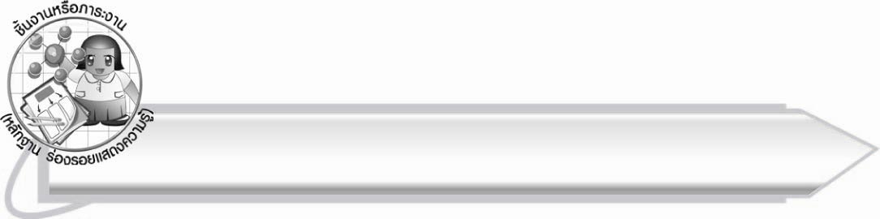
ชิ้นงานหรือภาระงาน (หลักฐาน ร่องรอยแสดงความรู้)

ใบงานเรื่อง การคัดลายมือคำในมาตรา กก
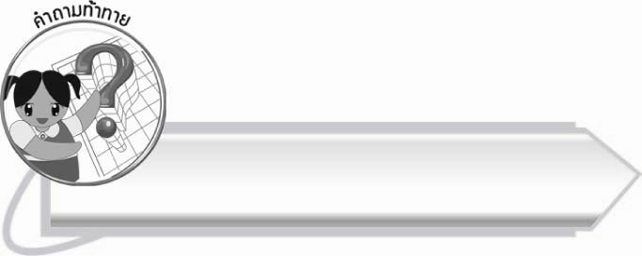
คำถามท้าทาย

ถ้าตัวอักษรไทยไม่มีหัวเหมือนตัวอักษรภาษาอังกฤษจะเป็นอย่างไร
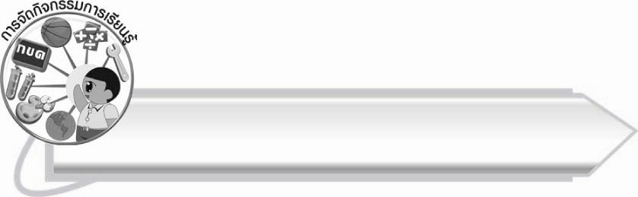
การจัดกิจกรรมการเรียนรู้

๑. ให้นักเรียนดูบัตรคำที่เป็นคำในมาตรา กก ดังนี้
เมฆ
วิหก
โลกร้อน
ไว้จุค
ผาสุก
เชื้อโรค

๒. ให้นักเรียนเลือกคำที่เขียนสะกดคำถูกต้องจากบัตรคำมาฝึกคัดลายมือ จากนั้นแลกผลงานกันตรวจสอบ และแนะนำซึ่งกันและกัน ครูช่วยดูแลและแนะนำเพิ่มเติม
๓. ให้นักเรียนร่วมกันอธิบายวิธีการเขียนอักษรไทยให้ถูกต้องสวยงาม
(ตัวอย่างคำตอบ ควรเขียนให้เต็มบรรทัด เขียนหัวตัวอักษรให้เท่ากันทุกตัว
วางสระและวรรณยุกต์ให้ถูกต้องตามหลักเกณฑ์ของภาษา)
๔. ให้นักเรียนทำใบงานที่ ๑๕ เรื่อง การคัดลายมือคำในมาตรา กก ครูประเมินผลงานของนักเรียน
เป็นรายบุคคล
๕. ให้นักเรียนทำกิจกรรมเสริมการเรียนรู้ โดยเขียนอวยพรให้เพื่อนรักในวันคล้ายวันเกิดด้วยลายมือที่สวยที่สุดลงในกระดาษที่ครูแจกให้ แล้วตกแต่งให้สวยงาม จากนั้นนำผลงานมาจัดแสดงบนป้ายนิเทศ
๖. ให้นักเรียนและครูร่วมกันสรุปความรู้ ดังนี้
๏ การคัดลายมือเป็นการฝึกให้เขียนตัวอักษรไทยอย่างถูกต้องและสวยงาม
๗. ให้นักเรียนร่วมกันแสดงความคิดเห็นและตอบคำถาม โดยครูใช้คำถามท้าทาย ดังนี้
๏ ถ้าตัวอักษรไทยไม่มีหัวเหมือนตัวอักษรภาษาอังกฤษจะเป็นอย่างไร

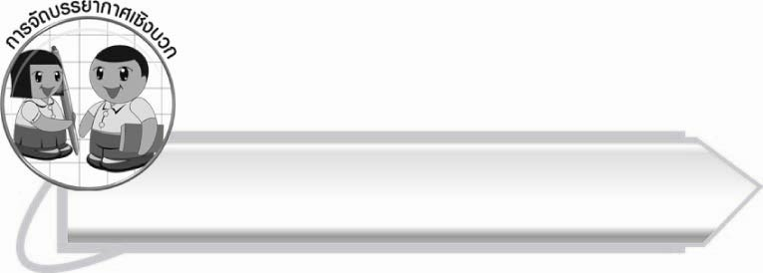
การจัดบรรยากาศเชิงบวก

ให้นักเรียนนำทักษะการคัดลายมือไปใช้เขียนคำอวยพรให้เพื่อน เพื่อให้เห็นประโยชน์ของ
การมีลายมือสวยที่สามารถนำไปใช้ในชีวิตจริง และเกิดความภาคภูมิใจ

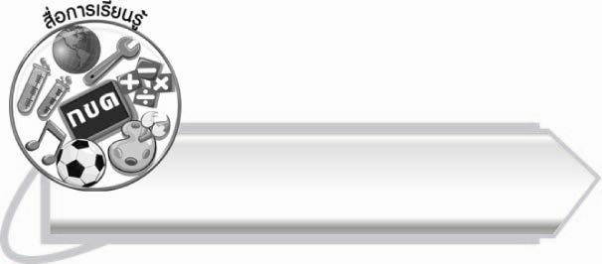
สื่อการเรียนรู้

๑. บัตรคำ
๒. ใบงาน
๓. กระดาษสำหรับเขียนคำอวยพร
๔. สีเทียน สีไม้

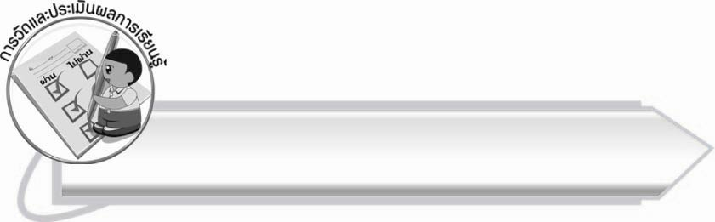
การวัดและประเมินผลการเรียนรู้

๑. วิธีการวัดและประเมินผล
๑.๑ สังเกตพฤติกรรมของนักเรียนในการเข้าร่วมกิจกรรม
๑.๒ ตรวจใบงานที่ ๑๕
๒. เครื่องมือ
แบบสังเกตพฤติกรรมการเข้าร่วมกิจกรรม
๓. เกณฑ์การประเมิน
การประเมินพฤติกรรมการเข้าร่วมกิจกรรม
ผ่านตั้งแต่ ๒ รายการ ถือว่า ผ่าน
ผ่าน ๑ รายการ ถือว่า ไม่ผ่าน

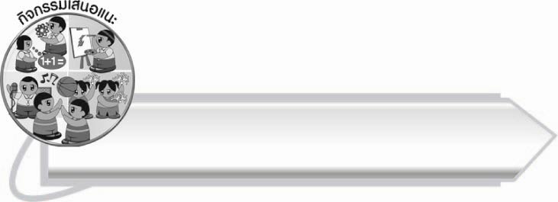
กิจกรรมเสนอแนะ

ให้นักเรียนกำหนดเวรประจำวัน วันละ ๑ คน จะเรียงตามเลขที่ก็ได้ เขียนวัน เดือน ปี
บนกระดานด้วยลายมือที่สวยงาม


การประเมินผลตามสภาพจริง (Rubrics)

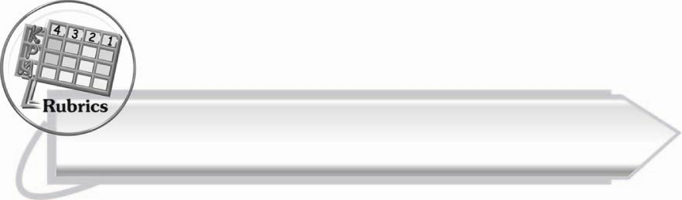
การประเมินใบงานนี้ให้ผู้สอนพิจารณาจากเกณฑ์การประเมินผลตามสภาพจริง (Rubrics)
เรื่อง การคัดลายมือคำในมาตรา กก
ระดับคะแนน  เกณฑ์การประเมิน | ๔ | ๓ | ๒ | ๑
การคัดลายมือ คำในมาตรา กก | คัดลายมือได้ถูกต้อง  เป็นระเบียบ  สะอาดและสวยงามแสดงถึงความตั้งใจ | คัดลายมือได้ถูกต้องเป็นระเบียบและสะอาดดี แต่ยังไม่สวยงามมากนัก | คัดลายมือ  ได้ถูกต้องและ  เป็นระเบียบ  ความสะอาดพอใช้ได้ | คัดลายมือได้ถูกต้อง แต่ยัง  ไม่เป็นระเบียบนักมีรอยลบ  ที่ไม่สะอาด  หลายแห่ง

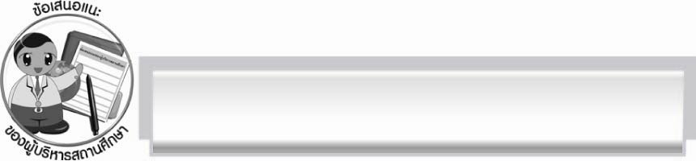
ข้อเสนอแนะของผู้บริหารสถานศึกษา
______________________________________________________________________________
______________________________________________________________________________
______________________________________________________________________________
______________________________________________________________________________
______________________________________________________________________________
______________________________________________________________________________
______________________________________________________________________________
______________________________________________________________________________
______________________________________________________________________________
______________________________________________________________________________
______________________________________________________________________________
______________________________________________________________________________
______________________________________________________________________________
______________________________________________________________________________
______________________________________________________________________________
______________________________________________________________________________
______________________________________________________________________________
______________________________________________________________________________
______________________________________________________________________________
______________________________________________________________________________
______________________________________________________________________________
______________________________________________________________________________
______________________________________________________________________________
______________________________________________________________________________

ลงชื่อ_________________________ (ผู้บริหารสถานศึกษา)
(_________________________)
________/________/_______

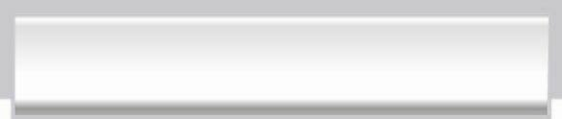
บันทึกหลังการสอน

ผลการจัดการเรียนการสอน

______________________________________________________________________________
______________________________________________________________________________
______________________________________________________________________________
______________________________________________________________________________
______________________________________________________________________________
______________________________________________________________________________

ปัญหา/อุปสรรค

______________________________________________________________________________
______________________________________________________________________________
______________________________________________________________________________
______________________________________________________________________________
______________________________________________________________________________
______________________________________________________________________________

แนวทางแก้ไข

______________________________________________________________________________
______________________________________________________________________________
______________________________________________________________________________
______________________________________________________________________________
______________________________________________________________________________
______________________________________________________________________________

ลงชื่อ__________________________ (ผู้บันทึก)
(_________________________)
________/________/_______

